개발일지 — 2026년 8월 18일 (화)
항목 | 내용
날짜 | 2026년 8월 18일 화요일
프로젝트 | 구독 트래커 (학습용 첫 iOS 앱)
오늘 목표 | 출시를 막는 것들을 치운다.
결과 | 앱 이름·글자 크기·다크 모드 정리. Apple Developer Program 결제 완료(승인 대기).
한 줄 소감 | 원인이라고 생각했던 곳이 원인이 아니었다. 확인해보길 잘했다.

1. 지난 일지 이후 (8월 17일 저녁)
어제 일지를 쓴 뒤에도 작업이 이어져서, 8월 17일 일지에 빠진 것을 먼저 적어 둔다.
시각 | 한 일
8/17 16:22 | 배포 타겟을 iOS 26.2에서 18.0으로 낮추고 iPad 지원을 껐다. 26.2로 두면 설치 가능한 기기가 거의 없다. 코드 수정 없이 그대로 빌드됐다.
8/17 16:48 | git 저장소를 만들었다(git init).
8/17 17:08 | .gitignore를 쓰고 첫 커밋(a20301b). 37개 파일.
8/17 17:14 | GitHub에 비공개 저장소 SubscriptionTracker를 만들고 push. 56개 객체, 1.88 MiB.

2. 오늘의 흐름
시각 | 한 일 | 산출물
오전 | Apple Developer Program 등록 및 결제 (129,000원) | 승인 대기
21:11 | 가입 상태 확인. Pending | -
21:15 ~ 21:24 | 출시 전 정리 3가지: 앱 표시 이름, 글자 크기 대응, 다크 모드 판단 | 파일 4개 수정
21:26 | 커밋 f0c0b3c | 커밋 2개째

3. Apple Developer Program
항목 | 내용
비용 | 연 129,000원. 1년마다 갱신. 놓치면 앱이 스토어에서 내려간다.
계정 | 회사 팀에서 쓰던 Apple 계정에 개인 멤버십을 추가하는 방식
상태 | 결제 완료, 승인 대기(Pending). 보통 24~48시간
헷갈렸던 것 하나. App Store Connect에 이미 회사 팀 세 곳으로 들어가 있어서 출시할 수 있는 줄 알았는데, 회사 팀의 App Manager 권한과 내 앱을 낼 권한은 별개였다. 개인 멤버십은 따로 가입해야 한다.
결제 후 화면에 “Purchase your membership”이 계속 떠서 결제가 실패한 줄 알았다. 링크를 바로 누르면 중복 결제될 수 있어서, 카드 승인 내역부터 확인하고 기다리기로 했다.

4. 앱 표시 이름
홈 화면에서 이름이 SubscriptionTra… 로 잘리고 있었다. Info.plist에 CFBundleDisplayName을 “구독 트래커”로 넣어 해결했다.
제출할 때마다 뜨는 암호화 질문을 막으려고 ITSAppUsesNonExemptEncryption도 false로 함께 넣었다.
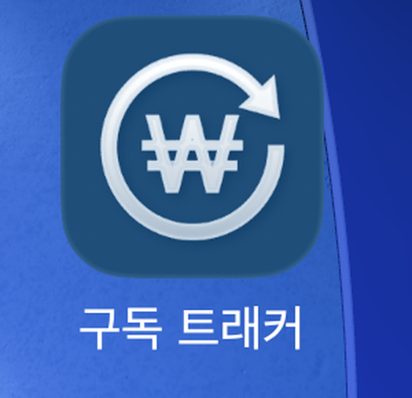
홈 화면 (수정 후)

5. 글자 크기 — 원인이 다른 곳에 있었다
앱 진입점에 .dynamicTypeSize(.large)를 걸어 둬서 사용자의 글자 크기 설정이 무시되는 줄 알았다. 그래서 그 줄을 지우고 시뮬레이터에서 최대 접근성 크기로 바꿔 봤다.
그런데 글자가 하나도 안 커졌다. 오른쪽 화살표만 커졌다.
진짜 원인은 DesignTokens였다. Font.system(size: 17)은 고정 크기 폰트라 Dynamic Type을 아예 무시한다. 잠금을 푸는 것만으로는 아무 일도 일어나지 않았던 것이다. 화살표만 커진 건 그건 시스템이 그리는 요소이기 때문이다.

5.1 고친 방법
기본 크기가 기획서 pt 값과 똑같은 텍스트 스타일로 바꿨다. 덕분에 기본 상태의 모양은 그대로 두면서 확대만 따라가게 됐다.
토큰 | 기존 | 변경 | 기본 크기
totalLabel | system(size: 13) | .footnote | 13pt
totalValue | system(size: 34, bold) | .largeTitle.bold() | 34pt
rowTitle / rowAmount | system(size: 17) | .body | 17pt
rowSubtitle | system(size: 13) | .footnote | 13pt
widgetLabel | system(size: 12) | .caption | 12pt
widgetValue | system(size: 22, bold) | .title2.bold() | 22pt
행 높이도 .frame(height: 60)에서 minHeight로 바꿨다. 고정이면 글자가 커져도 행이 안 늘어난다.

5.2 그랬더니 다음 문제가 나왔다
최대 크기에서 금액이 ₩17,0 / 00 으로 쪼개졌다. 돈이 중간에서 잘리는 건 안 된다. 글자가 아주 커지면(dynamicTypeSize.isAccessibilitySize) 가로 배치를 포기하고 이름·날짜·금액을 세로로 쌓게 했다.
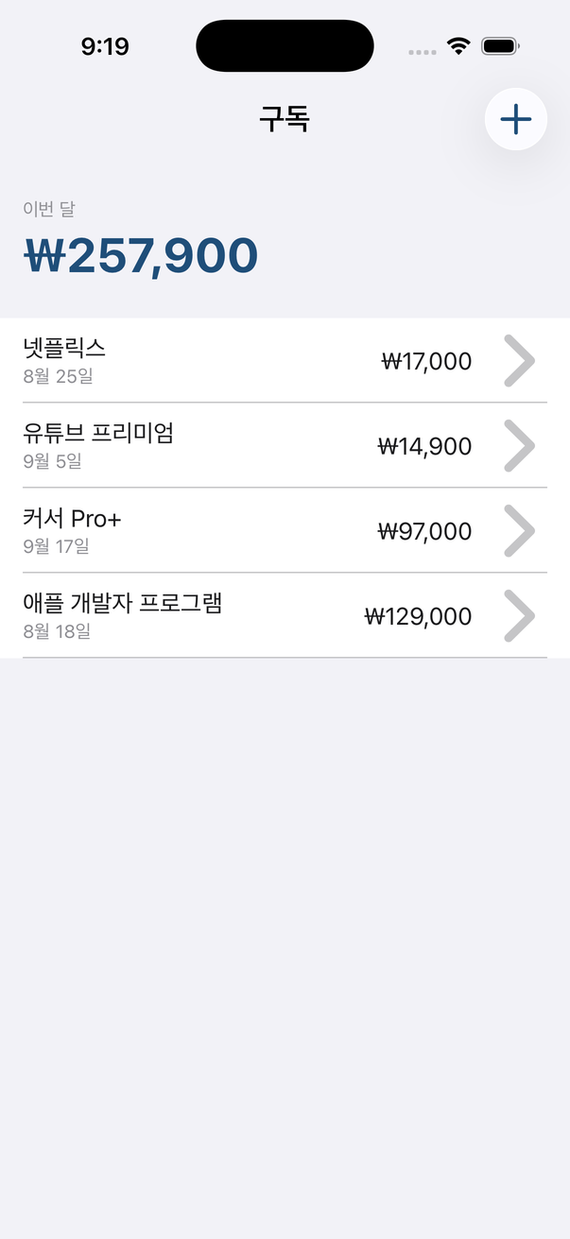 | 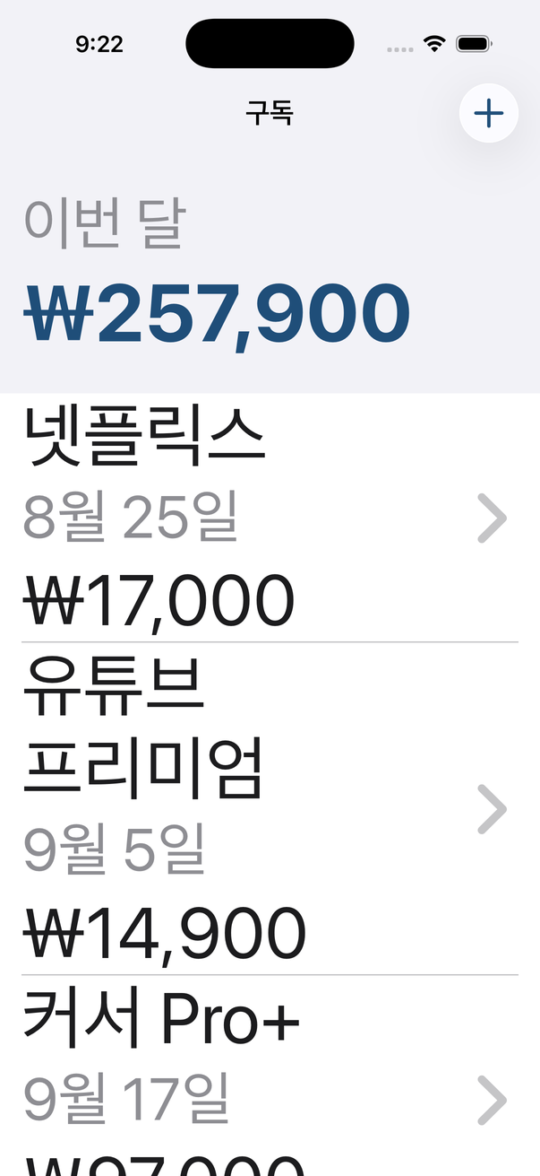
수정 전: 글자가 안 커지고 금액이 잘림 | 수정 후: 세로로 쌓아 금액이 온전함
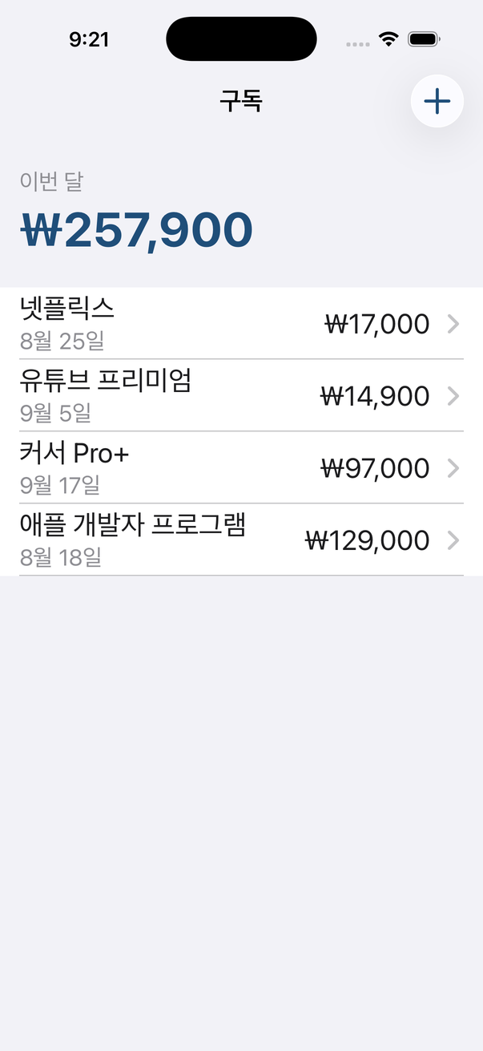
중간 크기(XXXL). 가로 배치 유지

6. 다크 모드 — 유지하기로 했다
다크 모드 기기에서 실행해 보니 깨지는 데 없이 라이트로 잘 나왔다. .preferredColorScheme(.light)를 그대로 두기로 했다.
색 토큰 7개가 전부 라이트 값으로 고정돼 있어서, 잠금을 풀면 오히려 문제가 생긴다. 내용은 밝은데 내비게이션 바만 어두워지는 어색한 조합이 된다. 제대로 하려면 토큰마다 다크 값을 새로 정해야 하는데, 그건 v1.1 몫이다.
v1.0.1 기획서에도 “다크 모드 없음. 라이트 고정”이라고 적혀 있으니 기획대로 간다. 빼먹은 게 아니라 정한 것이라는 점이 중요하다.

7. 오늘 배운 것
- SwiftUI의 Font.system(size:)는 고정 크기다. Dynamic Type에 대응하려면 .body, .footnote 같은 텍스트 스타일을 써야 한다.
- 원인이라고 생각한 곳을 고치기 전에 실제로 재현해 보는 게 빠르다. 오늘은 진입점 한 줄을 지워도 아무 변화가 없어서 진짜 원인을 찾을 수 있었다.
- 접근성 대응은 글자를 키우는 것으로 끝나지 않는다. 커진 다음의 배치까지 정해야 한다.
- 회사 팀 소속과 개인 개발자 멤버십은 별개다. App Store Connect에 들어가진다고 내 앱을 낼 수 있는 게 아니다.
- git init과 commit은 전부 로컬이다. remote를 등록하고 push해야 밖으로 나간다.

8. 확인에 쓴 방법
화면을 눈으로 확인하려고 쓴 명령들. 다음에 또 쓸 것 같아 적어 둔다.
- xcrun simctl ui <기기> content_size large | accessibility-extra-extra-extra-large
- xcrun simctl ui <기기> appearance light | dark
- xcrun simctl io <기기> screenshot 파일.png
목록이 비어 있으면 확인이 안 돼서, 시뮬레이터의 SwiftData 저장소에 sqlite3로 구독 4개를 직접 넣고 확인했다. 실기기와는 무관하다.

9. 남은 것 / 다음에 할 일
순서 | 할 일 | 메모
1 | Apple Developer Program 승인 기다리기 | 48시간 넘으면 문의
2 | 개인정보 처리방침 URL 만들기 | 데이터를 수집하지 않아도 필수. GitHub Pages면 충분
3 | App Store Connect에 앱 등록 | 이름, 설명, 키워드, 카테고리
4 | 스토어 스크린샷 만들기 | 6.9인치 1320×2868 한 세트. 알파 채널 금지
5 | Archive 후 업로드, 심사 제출 | 심사는 90%가 24시간 이내
스크린샷을 고르다 보면 어색한 화면이 저절로 보일 것이다. 완성도 목록은 그때 만들기로 한다. 지금 상상으로 만드는 것보다 정확하다.

10. 오늘 만진 파일
파일 | 무엇을
SubscriptionTracker/Info.plist | 앱 표시 이름, 암호화 선언 추가
DesignTokens.swift | 폰트 토큰을 텍스트 스타일로 교체
SubscriptionListView.swift | 행 높이 minHeight로, 큰 글자에서 세로 배치
SubscriptionTrackerApp.swift | dynamicTypeSize 고정 제거
커밋: f0c0b3c “출시 준비 : 앱이름 표시, 글자크기대응, 암호화 선언”

